参考博客：http://blog.csdn.net/cquwentao/article/details/51445269

原理
先看看matrix的矩阵是什么样子的：
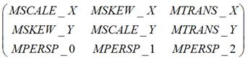
这里可以查看Matrix的代码得到。那么这个矩阵分别代表了什么呢，这里通过他们的名字可以看出，scale是缩放，skew是错切（倾斜），trans是平移，persp代表透视（官方文档中，也没有详细讲解，透视在这里只做简单介绍）。这里需要把矩阵根据他们的作用划分为4块：
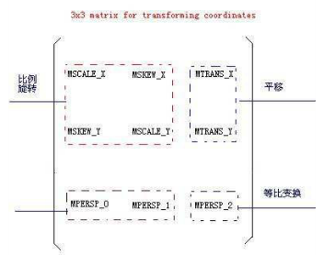
透明
在屏幕上显示的像素，不仅仅有x，y坐标，其实还有z轴的影响。所以这里对应的像素描述由一个3行一列的矩阵来表示：
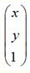
x，y分别代表x，y轴上的坐标，而1代表屏幕在z轴上的坐标为默认的。如果将1变大，那么屏幕会拉远， 图形会变小。
现在我们来看看matrix怎么作用于每个像素的值。这里需要用到矩阵的乘法，首先需要明确的是，矩阵的前乘和后乘是不相同的，也就是说不满足乘法交换律。
这里我们通过一个旋转变换来看看原理,其实一张图片围绕一个点旋转，也就是所有的点都围绕一个点旋转，所以只需要关注一个点的情况即可：
假定有一个点 ，相对坐标原点顺时针旋转后的情形，同时假定P点离坐标原点的距离为r，如下图：
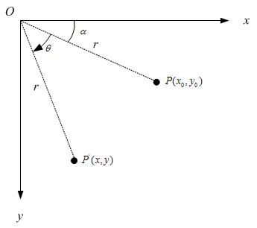
那么就有：
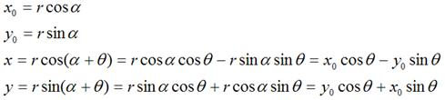
换做矩阵运算就如下图：
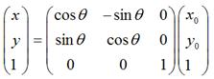
从这里就可以看出，矩阵中的值，是如何作用于像素点的x，y坐标以及z轴远近。
同时，可以看到，上面的矩阵四块区域的切分也是因为矩阵乘法的操作决定的，由于这里的乘法运算中，左上角的四个值，可以和x，y值做乘法运算，所以可以影响到旋转等操作，而右上角的模块，只能做加法，所以只能影响到平移。右下角的模块主要管z轴，自然就可以进行等比的缩放了，左下角的模块一般不去动他，否则会把x，y值加入到z轴中来，会不可控。

(1) 构造函数
public Matrix()
public Matrix(Matrix src)

(2) isIdentity与isAffine
public boolean isIdentity()//判断是否是单位矩阵
public boolean isAffine()//判断是否是仿射矩阵

(3) rectStaysRect
public boolean rectStaysRect()

(4) reset
public void reset()

(5) setTranslate
public void setTranslate(float dx, float dy)

(6) setScale
public void setScale(float sx, float sy, float px, float py)
public void setScale(float sx, float sy)

(7) setRotate
public void setRotate(float degrees, float px, float py)
public void setRotate(float degrees)

(8) setSinCos
public void setSinCos(float sinValue, float cosValue, float px, float py)
public void setSinCos(float sinValue, float cosValue)

(9) setSkew
public void setSkew(float kx, float ky, float px, float py)
public void setSkew(float kx, float ky)

(10) setConcat
public boolean setConcat(Matrix a,Matrix b)

preXXXX:以pre开头，例如preTranslate
postXXXX:以post开头，例如postScale
他们分别代表了前乘，和后乘。

